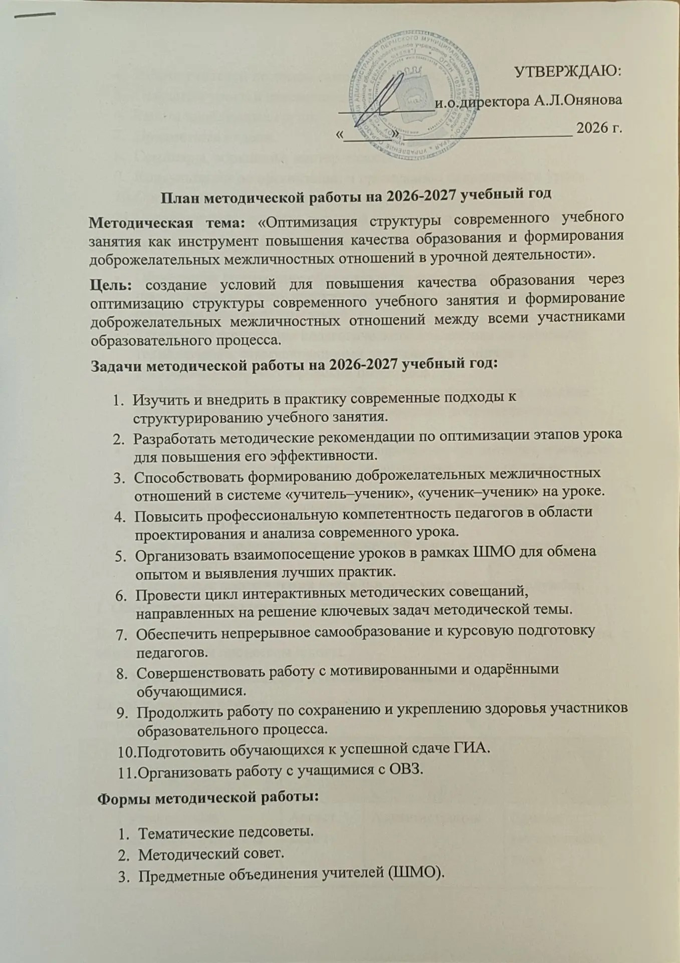
- Работа учителей по темам самообразования.
- Открытые уроки и взаимопосещение.
- Работа проблемных групп.
- Предметные недели.
- Семинары, воркшопы, мастер-классы.
- Консультации по организации и проведению современного урока.
- Организация работы с одаренными детьми.
- Организация и контроль курсовой системы повышения квалификации.
Приоритетные направления методической работы:
- Обновление содержания образования на основе внедрения продуктивных педагогических технологий, ориентированных на оптимизацию структуры урока.
- Творческая ориентация педагогического коллектива на овладение технологиями, стимулирующими активность учащихся и раскрывающими их творческий потенциал.
- Формирование мотивации к учебной деятельности через создание эмоционально-психологического комфорта и доброжелательных отношений на уроке.
- Оказание помощи педагогам в планировании, организации и анализе педагогической деятельности, в развитии современного стиля педагогического мышления.
- Непрерывное самообразование преподавателя и повышение уровня профессионального мастерства.
- Включение преподавателя в творческий поиск и инновационную деятельность.

Основные направления деятельности методической службы.

1. Обеспечение управления методической работой школы
Цель: обеспечить непрерывную связь системы методической работы с образовательным процессом школы.

1.1. Организационно-педагогическая деятельность
Цель: выработка единых представлений о перспективах работы, определение направлений деятельности.
№ | Планируемое мероприятие | Срок | Ответственный | Результат
1 | Утверждение методической темы школы на 2026-2027 уч. год | Август 2026 г. | Администрация | Единая методическая тема
2 | Составление плана методической работы школы на 2026-2027 уч. год | Сентябрь 2026 г. | Зам. дир. по УВР | Утверждённый план
3 | Утверждение состава методического совета | Сентябрь 2026 г. | Администрация, зам. дир. УВР | Состав методического совета

1.2. Работа Методического совета школы
Цель: проектирование развития образовательного процесса, организация продуктивной педагогической деятельности.
№ | Планируемое мероприятие | Срок | Ответственный | Результат
1 | Методическое совещание №1  Тема: «Структура современного учебного занятия: от теории к практике»  Форма: «Мировое кафе» (групповая работа, мозговой штурм).  Вопросы: 1) Каким должен быть современный урок? 2) Этапы урока и их оптимизация. 3) Создание модели эффективного урока. | октябрь 2026 г. | Зам. дир. УВР, руководители ШМО | Модель оптимизированного урока, методические рекомендации
2 | Методическое совещание №2  Тема: «Доброжелательные межличностные отношения на уроке: от конфликта к сотрудничеству»  Форма: кейс-стади, ролевая игра.  Вопросы: 1) Разбор педагогических ситуаций. 2) Приёмы создания комфортной атмосферы. 3) Профилактика конфликтов. | декабрь 2026 г. | Зам. дир. УВР, педагог-психолог | Банк педагогических приёмов для создания доброжелательной среды
3 | Методическое совещание №3  Тема: «Тайм-менеджмент современного урока: оптимизация этапов и здоровьесбережение»  Форма: воркшоп (практические упражнения, хронометраж).  Вопросы: 1) Эффективное распределение времени на уроке. 2) Здоровьесберегающие паузы. 3) Рефлексия как обязательный этап. | март 2027 г. | Зам. дир. УВР, творческая группа учителей | Рекомендации по хронометражу и планированию урока
4 | Методическое совещание №4 (интерактивное)  Тема: «Рефлексия на уроке как инструмент обратной связи и улучшения качества образования»  Форма: деловая игра, круглый стол.  Вопросы: 1) Виды и приёмы рефлексии. 2) Обратная связь от ученика. 3) Анализ собственной деятельности. | май 2027 г. | Зам. дир. УВР, руководители ШМО | Методическая копилка приёмов рефлексии

1.3. Работа с руководителями ШМО.
Цель: обеспечение продуктивной деятельности участников педагогического процесса по реализации методической темы школы.
№ | Планируемое мероприятие | Срок | Ответственный | Результат
1 | Методическое совещание «Приоритетные задачи методической работы в 2026-2027 учебном году и отражение их в планах ШМО» | Сентябрь 2026 г. | Зам. дир. УВР, руководители МО | Планы работы ШМО
2 | Составление планов работы ШМО | Сентябрь 2026 г. | Рук-ли МО | Утверждённые планы
3 | Планирование и осуществление работы педагогов ШМО по самообразованию | Сентябрь 2026 г. | Рук-ли МО | Темы самообразования
4 | Организация взаимопосещения уроков в рамках работы ШМО  Цель: анализ структуры урока и психологического климата, обмен опытом. | Октябрь 2026 г. – Апрель 2027 г. | Рук-ли ШМО, зам. дир. УВР | Аналитические справки, обмен опытом, выявление лучших практик
5 | Заседания МО (по планам) | По планам МО | Рук-ли МО | Протоколы заседаний
6 | Анализ работы МО за отчётные периоды | В течение года | Зам. дир. УВР, рук-ли МО | Аналитические отчёты
7 | Методические совещания по необходимости | В течение года | Зам. дир. УВР, рук-ли МО | Решения текущих вопросов
8 | Планирование работы по подготовке и участию ОО в ГИА | Январь 2027 г. | Руководители МО, учителя-предметники | План подготовки к ГИА

1.4. Организация информационного обеспечения
Цель: создание условий для оптимального доступа педагога к необходимой информации.
№ | Планируемое мероприятие | Срок | Ответственный | Результат
1 | Информирование педагогов о новых нормативных документах и методических материалах | В течение года | Зам. дир. УВР | Своевременное информирование

2. Повышение уровня квалификации педагогических кадров
Цель: обеспечение профессиональной готовности педагогических работников через реализацию непрерывного повышения квалификации.

2.1. Курсовая подготовка
№ | Планируемое мероприятие | Срок | Ответственный | Результат
1 | Посещение курсов повышения квалификации, семинаров учителями и администрацией школы | По плану | Педагоги школы | Организованное прохождение курсов. Повышение профессиональной компетентности
2 | Организация работы по планам самообразования (выбор и утверждение тем, написание планов) | Сентябрь, в течение года | Зам. дир. УВР, рук-ли ШМО, педагоги | Систематическое повышение профессионального уровня
3 | Отчёт о работе по темам самообразования | В течение года по графику | Рук-ли ШМО, педагоги | Систематическое повышение профессионального уровня
4 | Подведение итогов курсовой системы повышения педкадров за 2026-2027 уч. год | Май 2027 г. | Зам. дир. УВР | Годовой отчёт
5 | Составление списка учителей для прохождения курсовой подготовки в 2027-2028 уч. году | Май 2027 г. | Зам. дир. УВР | Перспективный план курсовой переподготовки
6 | Посещение научно-практических конференций, семинаров, уроков творчески работающих учителей | В течение года | Педагоги | Повышение творческой активности и профессионализма

2.2. Работа с молодыми и вновь прибывшими учителями
Цель: выявить уровень профессиональной компетенции и методической подготовки, развитие профессиональных навыков.
№ | Планируемое мероприятие | Срок | Ответственный | Результат
1 | Выявление методической компетенции и профессиональных затруднений молодых учителей | Сентябрь-октябрь 2026 г. | Зам. дир. УВР | Диагностика затруднений
2 | Консультация «Работа учителя со школьной документацией» | Сентябрь 2026 г. | Зам. дир. УВР | Правильное оформление документации
3 | Собеседование. Изучение основных нормативных документов | В течение года | Зам. дир. УВР | Знание нормативной базы
4 | Посещение уроков администрацией. Изучение способов проектирования и проведения урока | Октябрь-ноябрь 2026 г., апрель-май 2027 г. | Зам. дир. УВР | Анализ уроков
5 | Анализ результатов посещения уроков | апрель-май 2027 г. | Зам. дир. УВР | Рекомендации
6 | Взаимопосещение уроков молодых специалистов и учителей с большим педагогическим опытом | Декабрь-март | Молодые специалисты, учителя школы | Обмен опытом
7 | Анкетирование по выявлению затруднений в педагогической деятельности | Май 2027 г. | Зам. дир. УВР | Анализ затруднений

2.3. Аттестация педагогических работников
Цель: определение соответствия уровня профессиональной компетентности и создание условий для повышения квалификационной категории.
№ | Планируемое мероприятие | Срок | Ответственный | Результат
1 | Теоретический семинар «Новые требования к подготовке материалов аттестации педагогов» | Октябрь 2026 г. | Ответственный за аттестацию | Педагогическая компетентность в вопросах нормативно-правовой базы
2 | Консультации для аттестующихся педагогов «Анализ собственной педагогической деятельности. Портфолио учителя» | По запросу | Ответственный за аттестацию | Преодоление затруднений при написании самоанализа
3 | Индивидуальные консультации по заполнению заявлений при прохождении аттестации, размещения материалов на сайте школы | По запросу | Ответственный за аттестацию | Преодоление затруднений
4 | Подготовка материалов к аттестации, оформление необходимых документов | Согласно графику | Аттестующиеся педагоги, Ответственный за аттестацию | Успешная аттестация педагогов
5 | Составление списка педагогических работников, выходящих на аттестацию в следующем учебном году | Апрель-май 2027 г. | Ответственный за аттестацию | Список аттестующихся

2.4. Обобщение и распространение опыта работы
Цель: обеспечение условий для изучения, обобщения и распространения результатов профессиональной деятельности педагогов.
№ | Планируемое мероприятие | Срок | Ответственный | Результат
1 | Подготовка и участие педагогов в профессиональных конкурсах | В течение года | Учителя, рук-ли ШМО, зам. дир. УВР | Участие в конкурсах, отчёт
2 | Подготовка и участие педагогов школы в научно-практических конференциях разного уровня | В течение года | Учителя, рук-ли ШМО | Выступления, статьи в сборниках
3 | Представление опыта работы учителей на заседаниях ШМО | По плану | Рук-ли ШМО | Выработка рекомендаций для внедрения
4 | Организация обмена опытом: открытые уроки учителей (в рамках семинаров, предметных декад, методических декад); распространение результатов профессиональной деятельности в ШМО | В течение года | Педагоги школы, рук-ли ШМО, зам. дир. УВР | Показ практического применения опыта и разработка рекомендаций
5 | Организация обмена опытом на муниципальном уровне (заседания ОМО, методические семинары) | В течение года | Педагоги школы | Обобщение и распространение результатов

3. Инновационная, научно-исследовательская деятельность
Цель: освоение и внедрение новых педагогических технологий, направленных на оптимизацию структуры урока.
№ | Планируемое мероприятие | Срок | Ответственный | Результат
1 | Разработка и апробация методических рекомендаций по оптимизации структуры современного урока | В течение года | Творческая группа учителей | Методические рекомендации
2 | Участие в инновационных проектах и экспериментальной деятельности | В течение года | Педагоги школы | Распространение инновационного опыта

4. Информатизация образовательного процесса
Цель: внедрение информационных технологий в учебно-воспитательный процесс, расширение информационного пространства.
№ | Планируемое мероприятие | Срок | Ответственный | Результат
1 | Организация работы по обновлению школьного сайта | Сентябрь-май | Ответственный за сайт | Расширение информационного пространства
2 | Использование ИКТ при проведении факультативных занятий, родительских собраний | В течение года | Зам. дир. по УВР, учителя-предметники | Расширение информационного пространства
3 | Создание собственных презентаций, медиауроков, их проведение | Сентябрь-май | Педагоги | Совершенствование методов и форм проведения урока

